ĐẠI HỌC CÔNG NGHỆ TP.HCM (HUTECH)
Thực hành Phân tích thiết kế hướng đối tượng
BÀI 2
HỆ THỐNG QUẢN LÝ CỬA HÀNG NƯỚC GIẢI KHÁT
Họ và tên: Trần Nguyên MSSV:1250080121 Lớp:12_ĐH_CNPM2 Nhóm TH: …………… Ngày: …… / …… / ………
1. MÔ TẢ
Một cửa hàng kinh doanh nước giải khát cần tin học hóa việc mua bán nước giải khát của cửa hàng. Dưới đây là mô tả về nghiệp vụ.
Cửa hàng buôn bán nhiều loại nước giải khát (NGK) của nhiều nhãn hiệu khác nhau (chẳng hạn như Pepsi, Coca Cola, Bia Sài Gòn...). Một nhãn hiệu được phân biệt bằng mã loại, tên loại riêng và có nhiều nước giải khát cùng loại. Nước giải khát được lưu trữ và phân biệt bằng mã, tên, đơn vị tính…
Để đáp ứng nhu cầu mua hàng của khách không bị thiếu hụt, cửa hàng nhập các loại nước giải khát từ các nhà cung ứng. Mỗi loại chỉ được nhập từ một nhà cung ứng, thông tin nhà cung ứng được liên hệ và lưu trữ trong hệ thống bằng tên, địa chỉ và số điện thoại. Nhân viên cửa hàng sẽ liên hệ, lập và gởi đơn đặt hàng (ĐĐH) đến các nhà cung ứng, trong đó ghi rõ ngày đặt hàng, ngày nhận hàng và số lượng đặt cụ thể trên từng đơn hàng. Mỗi ĐĐH có thể giao tối đa 3 đợt. Mỗi đợt giao hàng nhà cung ứng sẽ gởi kèm theo phiếu giao hàng trên đó ghi cụ thể ngày giao, số lượng chi tiết các mặt hàng được và số tiền phải trả cho số lượng mặt hàng trên phiếu giao cùng số đơn hàng được giao.
Khi khách đến mua hàng, cửa hàng sẽ kiểm tra trong kho số lượng các mặt hàng NGK khách yêu cầu. Nếu số lượng có đủ trong kho thì khách được giao hàng ngay cùng với hóa đơn tính tiền cần thanh toán. Nếu không đủ thì đối với các khách quen cửa hàng sẽ hẹn giao hàng nhiều đợt vào các ngày khác bằng các phiếu hẹn theo hóa đơn đó. Thông tin hóa đơn, phiếu hẹn giao hàng sẽ được lưu trữ cập nhật vào hệ thống để phục vụ cho việc tra cứu và thống kê.
Đối với khách vãng lai thì hóa đơn sẽ được thanh toán và giao hàng ngay tại cửa hàng, còn đối với các khách quen cửa hàng cho phép trả chậm bằng cách lập các phiếu ghi nợ, trên phiếu gồm các thông tin: ngày lập phiếu, thông tin khách, số tiền nợ, ngày dự kiến trả, lý do nợ cùng thông tin của nhân viên lập phiếu.
Hệ thống ghi nhận và lưu trữ toàn bộ thông tin trên để quản lý một cách chặt chẽ và hiệu quả.
2. CÂU HỎI
1) Hãy xác định các Actor và các Use Case tổng quát có trong mô tả trên. Sử dụng StarUML, vẽ Use Case Diagram tổng quát cho toàn bộ quy trình hoạt động của hệ thống. Mô hình đảm bảo cho phép quản lý toàn bộ các loại thực thể và các xử lý cần thiết liên quan đến các loại thực thể. Lưu file bài làm và mô hình với tên phù hợp.
Trang 1 / 4
2) Hãy xác định các Class cùng các thuộc tính, phương thức tương ứng. Chỉ định ID cho thuộc tính của từng Class.
3) Tìm mối liên kết giữa các Class. Dùng StarUML vẽ Class Diagram, chú ý các ký hiệu thích hợp cùng bản số tương ứng (nếu có).
4) Vẽ Use Case Diagram phân rã chi tiết hoạt động từ lúc khách đặt mua cho đến khi cửa hàng giao đầy đủ nước giải khát.
5) Vẽ Activity Diagram cho Câu 4 ở trên. Lưu lại mô hình với tên file phù hợp. 6) Vẽ Sequence Diagram cho nghiệp vụ “Lập Phiếu ghi nợ” cho các khách quen theo mô tả trên.

Trang 2 / 4
3. BÀI LÀM
Câu 1.
Hãy xác định các Actor và các Use Case tổng quát có trong mô tả trên. Sử dụng StarUML, vẽ … →
- Xác định các actor
- Nhân viên cửa hàng (Staff): Tác nhân tương tác trực tiếp với phần mềm để thực hiện mọi hoạt động nghiệp vụ: lập đơn đặt hàng, nhận phiếu giao hàng, kiểm tra kho, lập hóa đơn, lập phiếu hẹn, lập phiếu ghi nợ.
- Danh sách Usecase tổng quát:
Phân hệ | Mã UC | Tên Use Case | Actor trực tiếp
I. Quản lý danh mục (CRUD thực thể) | UC01 | Quản lý nước giải khát & loại NGK | Nhân viên
 | UC02 | Quản lý nhà cung ứng | Nhân viên
 | UC03 | Quản lý thông tin khách quen | Nhân viên
 | UC04 | Lập đơn đặt hàng đến NCC | Nhân viên
II. Xử lý nghiệp vụ chính | UC05 | Tiếp nhận & lập phiếu giao hàng | Nhân viên
 | UC06 | Tra cứu/kiểm tra tồn kho NGK | Nhân viên
 | UC07 | Lập hóa đơn bán hàng & thanh toán | Nhân viên
 | UC08 | Lập phiếu hẹn giao hàng | Nhân viên
 | UC09 | Lập phiếu ghi nợ | Nhân viên
 | UC10 | Báo cáo tồn kho & hàng sắp hết | Nhân viên
 | UC11 | Báo cáo doanh thu & công nợ khách  hàng | Nhân viên

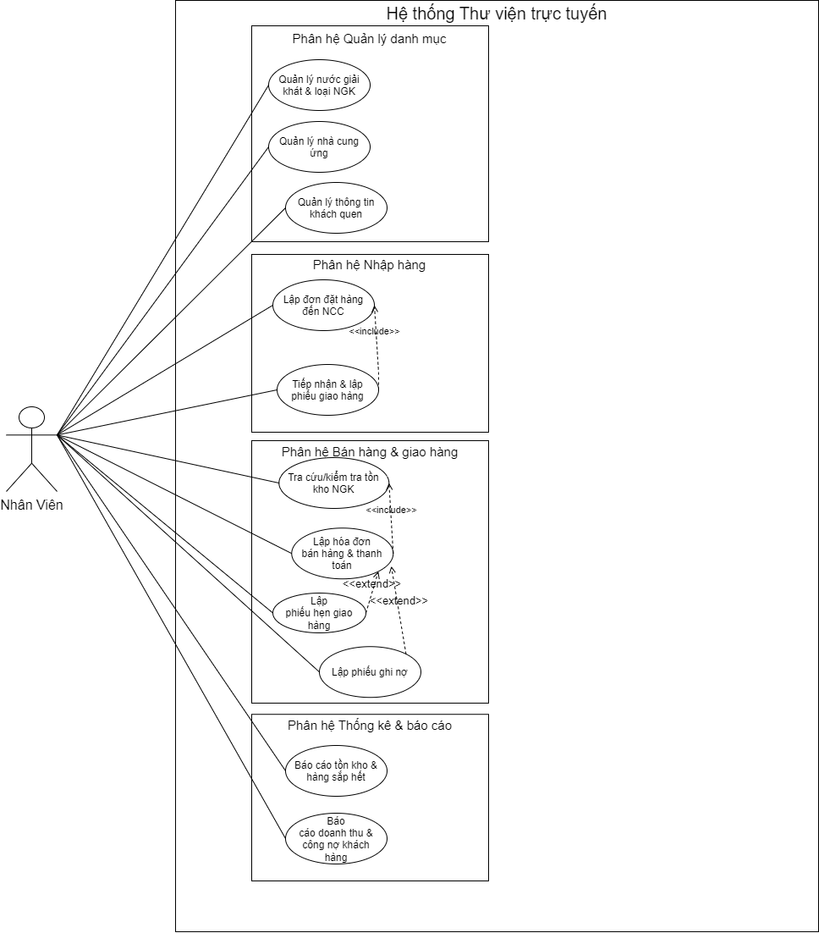

Câu 2.
Hãy xác định các Class cùng các thuộc tính, phương thức tương ứng. Chỉ định ID cho thuộc t… →
Class | Thuộc tính (Thuộc tính ID được gạch chân) | Phương thức chính
LoaiNGK | maLoai, tenLoai | themLoai(), suaLoai(), xoaLoai()
NuocGiaiKhat | maNGK, tenNGK, donViTinh, donGiaBan, soLuongTon | them(), sua(), xoa(), timKiem(), kiemTraTonKho()
NhaCungUng | maNCU, tenNCU, diaChi, soDienThoai | them(), sua(), xoa()
KhachHang | maKH, tenKH, diaChi, soDienThoai, loaiKhach | them(), sua(), kiemTraNo()
DonDatHang | soDDH, ngayDat, ngayNhan, soDotGiao, trangThai | lapDDH(), inDDH(), kiemTraSoDotGiao()
ChiTietDDH  (lớp liên kết ĐĐH – NGK) | soDDH, maNGK, soLuongDat | —
PhieuGiaoHang | soPGH, ngayGiao, dotGiao, soTien | lapPGH(), tinhTien()
ChiTietPGH  (lớp liên kết PGH – NGK) | soPGH, maNGK, soLuongGiao, donGiaGiao, thanhTien | —
HoaDon | soHD, ngayLap, tongTien, hinhThucTT, tinhTrangGiao | lapHoaDon(), tinhTien(), inHoaDon()
ChiTietHoaDon  (lớp liên kết HD – NGK) | soHD, maNGK, soLuong, donGia, thanhTien | —
PhieuHenGiaoHang | soPhieuHen, ngayLap, ngayHenGiao, soLuongHen, trangThai | lapPhieuHen(), capNhatTrangThai()
PhieuGhiNo | soPhieuNo, ngayLapPhieu, soTienNo, ngayDuKienTra, lyDoNo | lapPhieuGhiNo(), capNhatTinhTrangTra()
NhanVien | maNV, tenNV, chucVu, soDienThoai | lapDDH(), lapHoaDon(), lapPhieuGhiNo(), xuatBaoCaoTonKho(), xuatBaoCaoDoanhThu()

Câu 3.
1. Bảng xác định mối liên kết và bản số (Multiplicity) giữa các Class:
Cặp Class liên kết | Loại quan hệ (Relationship) | Bản số (Multiplicity) | Diễn giải nghiệp vụ theo đề bài
NhaCungUng – LoaiNGK | Association | 1 – 1..* | Mỗi loại NGK chỉ được nhập từ 1 nhà cung ứng. Một NCC có thể cung cấp nhiều loại NGK.
LoaiNGK – NuocGiaiKhat | Association | 1 – 1..* | Một loại/nhãn hiệu có nhiều mặt hàng NGK; mỗi mặt hàng thuộc về 1 loại duy nhất.
NhaCungUng – DonDatHang | Association | 1 – 0..* | Một nhà cung ứng có thể nhận nhiều đơn đặt hàng từ cửa hàng.
DonDatHang – NuocGiaiKhat | Many-to-Many (qua ChiTietDDH) | 1 – 1..* – 1 | Một đơn đặt hàng có nhiều mặt hàng NGK; một mặt hàng NGK có thể nằm trong nhiều đơn đặt hàng.
DonDatHang – PhieuGiaoHang | Association | 1 – 1..3 | Đề bài quy định: "Mỗi ĐĐH có thể giao tối đa 3 đợt". Do đó một đơn đặt hàng có từ 1 đến 3 phiếu giao hàng tương ứng.
PhieuGiaoHang – NuocGiaiKhat | Many-to-Many (qua ChiTietPGH) | 1 – 1..* – 1 | Mỗi phiếu giao hàng chi tiết số lượng của nhiều mặt hàng được giao kèm theo đơn giá.
KhachHang – HoaDon | Association | 1 – 0..* | Một khách hàng có thể mua nhiều lần và có nhiều hóa đơn.
HoaDon – NuocGiaiKhat | Many-to-Many (qua ChiTietHoaDon) | 1 – 1..* – 1 | Một hóa đơn có nhiều mặt hàng NGK được mua với số lượng và đơn giá cụ thể.
HoaDon – PhieuHenGiaoHang | Association | 1 – 0..* | Đối với khách quen khi kho thiếu hàng, một hóa đơn có thể phát sinh nhiều đợt hẹn giao hàng qua các phiếu hẹn.
HoaDon – PhieuGhiNo | Association | 1 – 0..1 | Khách quen được phép trả chậm, mỗi hóa đơn nợ có tối đa 1 phiếu ghi nợ.
KhachHang – PhieuGhiNo | Association | 1 – 0..* | Một khách quen có thể có nhiều phiếu ghi nợ qua các lần mua hàng khác nhau.
NhanVien – DonDatHang /  HoaDon / PhieuGhiNo | Association | 1 – 0..* | Một nhân viên chịu trách nhiệm lập nhiều đơn đặt hàng, hóa đơn và phiếu ghi nợ.

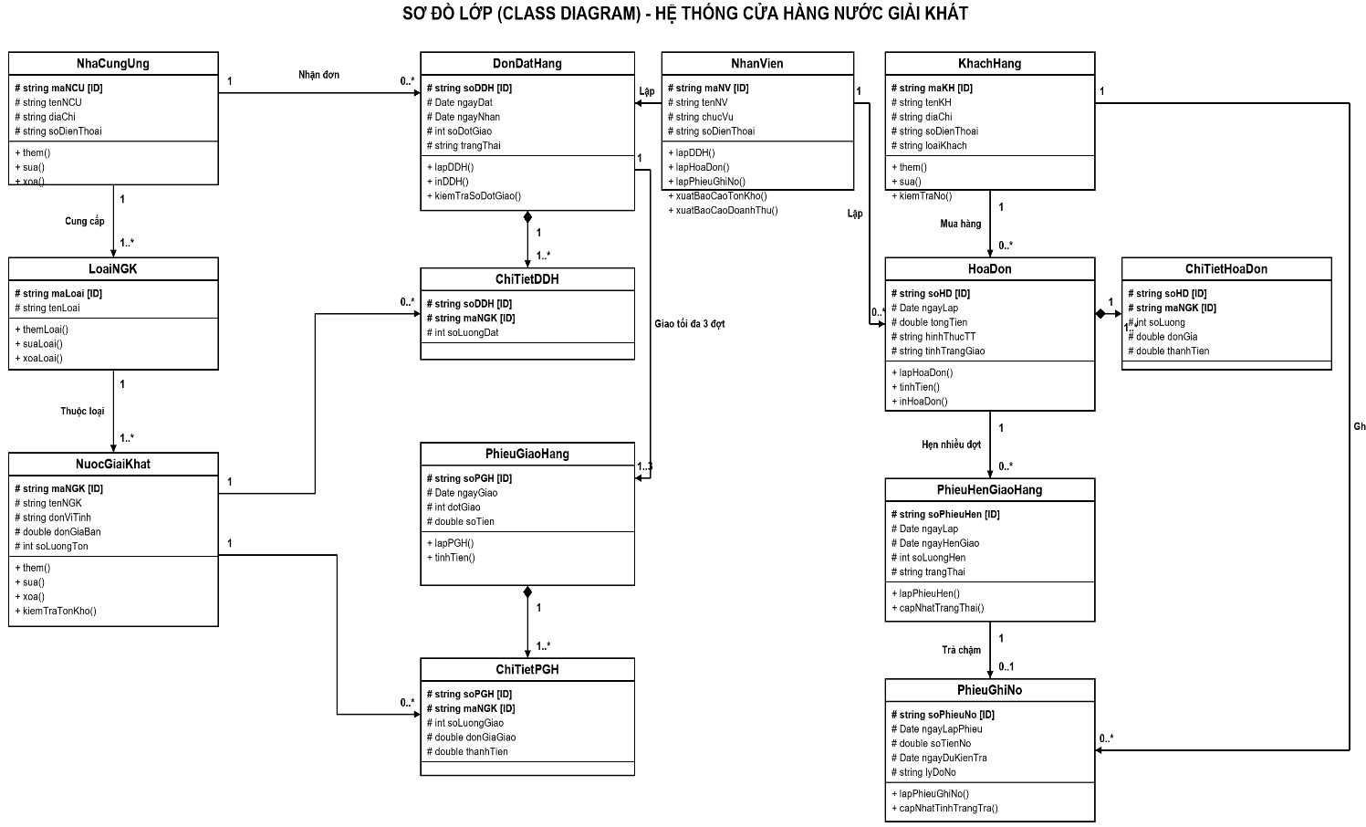
Câu 4.
Vẽ Use Case Diagram phân rã chi tiết hoạt động từ lúc khách đặt mua cho đến khi cửa hàng g… → Nhập bài làm / chèn ảnh mô hình tại đây…
Trang 3 / 4
Câu 5.
Vẽ Activity Diagram cho Câu 4 ở trên. Lưu lại mô hình với tên file phù hợp. → Nhập bài làm / chèn ảnh mô hình tại đây…
Câu 6.
Vẽ Sequence Diagram cho nghiệp vụ “Lập Phiếu ghi nợ” cho các khách quen theo mô tả trên. → Nhập bài làm / chèn ảnh mô hình tại đây…
Trang 4 / 4

